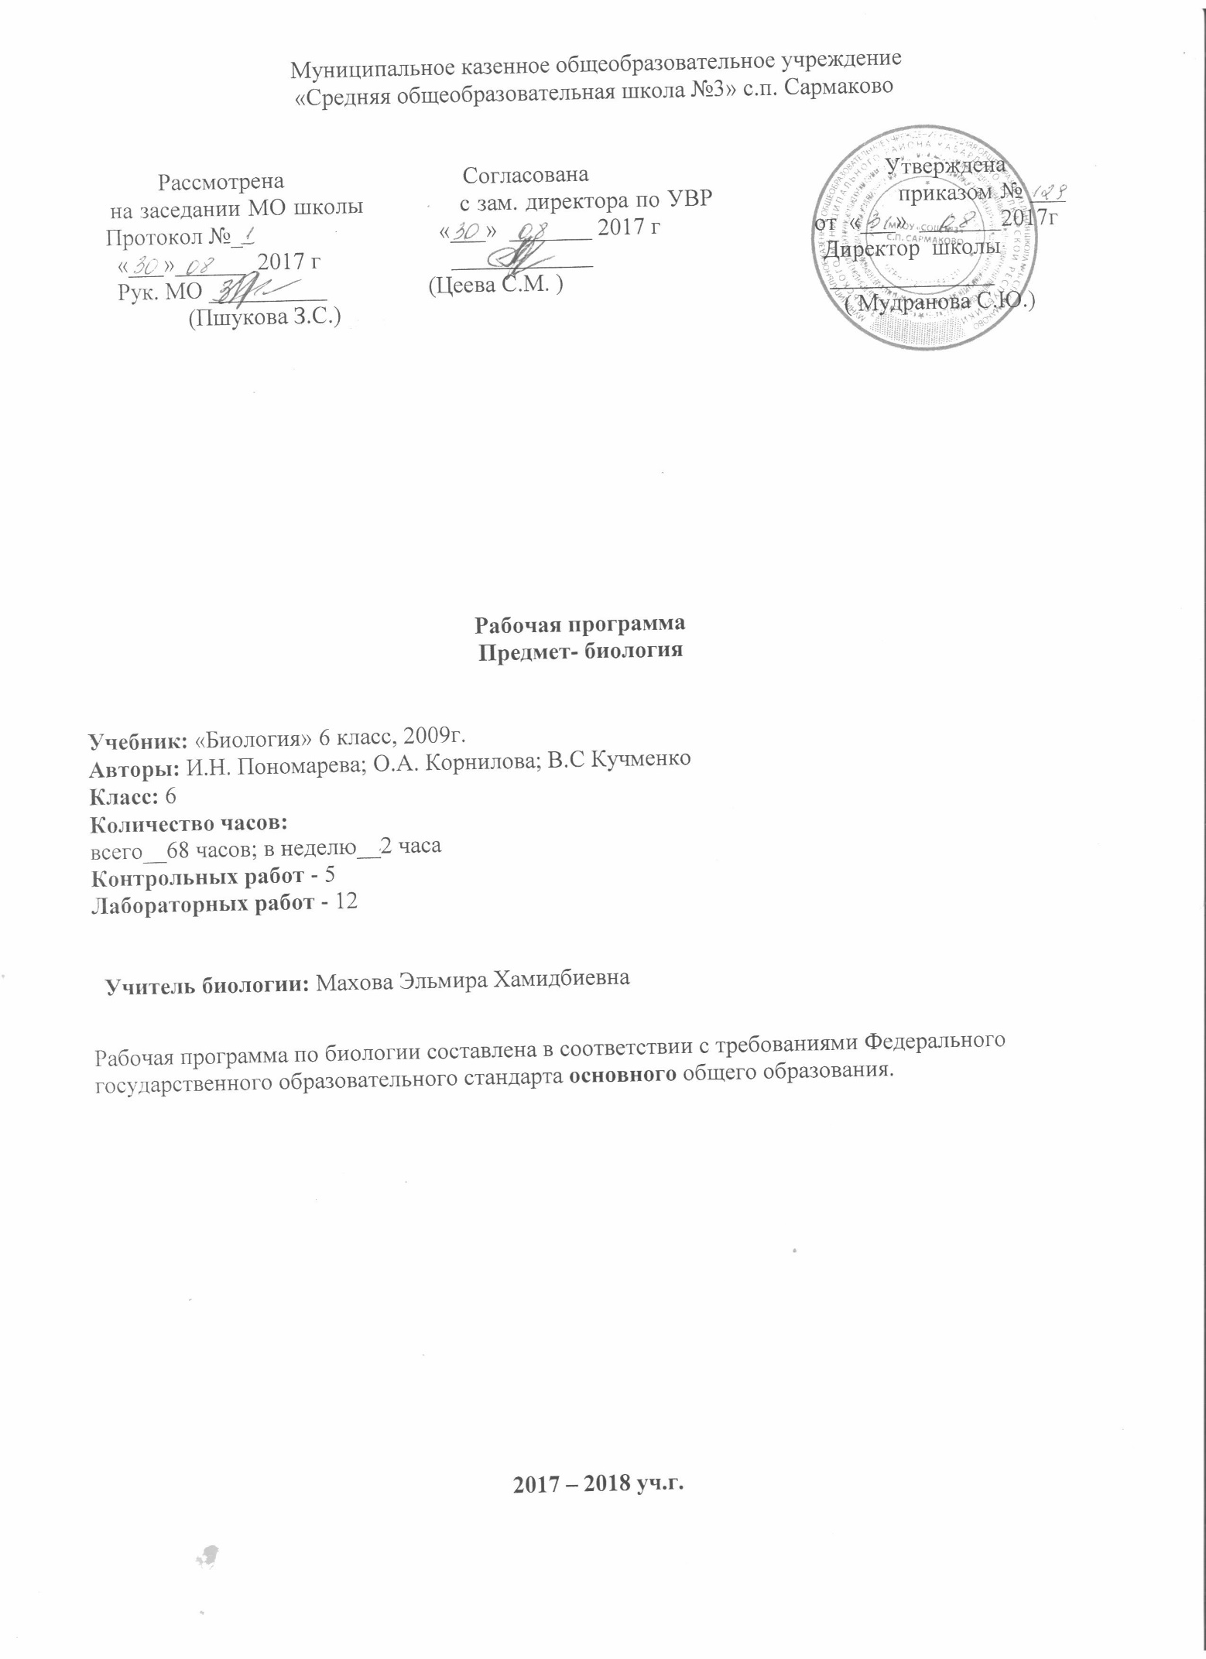
Рабочая программа по предмету «биология» 6 класса разработана в
соответствии с нормативно-правовыми и инструктивно – методическими документами:
* Федеральный государственный образовательный стандарт общего образования, утвержденным приказом Министерства образования и науки Российской Федерации от 17 декабря 2010 г. № 1897.
* Закон РФ «Об образовании» (ст.28).
* Типовое положение об общеобразовательном учреждении (п. 36)
* Приказ Минобрнауки РФ от 31.03.2014 г. № 253 «Об утверждении федерального перечня учебников, рекомендованных к использованию при реализации имеющих государственную аккредитацию образовательных программ начального общего, основного общего, среднего общего образования.
* Авторская программа основного общего образования по биологии под ред.
И.Н. Пономарева; О.А. Корнилова; В.С Кучменко «Дрофа» 2009 г.
* Учебный план МКОУ «СОШ №3» с.п. Сармаково на 2017 – 2018 учебный год.
* Положение МКОУ «СОШ №3» о порядке разработки, рассмотрения и утверждения рабочих программ учебных предметов (курсов).
Основная образовательная программа основного общего образования МКОУ «СОШ №3» с.п. Сармаково на 2017 – 2018 учебный год.

I. Планируемые результаты изучения курса биологии

Система планируемых результатов: личностных, метапредметных и предметных в соответствии с требованиями стандарта представляет комплекс взаимосвязанных учебно-познавательных и учебно-практических задач, выполнение которых требует от обучающихся овладения системой учебных действий и опорным учебным материалом.
В структуре планируемых результатов выделяются:
ведущие цели и основные ожидаемые результаты основного общего образования, отражающие такие общие цели, как формирование ценностно-смысловых установок, развитие интереса; целенаправленное формирование и развитие познавательных потребностей и способностей, обучающихся средствами предметов;
планируемые результаты освоения учебных и междисциплинарных программ, включающих примерные учебно-познавательные и учебно-практические задачи в блоках «Выпускник научится» и «Выпускник получит возможность научиться», приводятся к каждому разделу учебной программы.

Выпускник 6 класса научится:

характеризовать особенности строения и процессов жизнедеятельности биологических объектов (клеток, организмов), их практическую значимость;
применять методы биологической науки для изучения клеток и организмов: проводить наблюдения за живыми организмами, ставить несложные биологические эксперименты и объяснять их результаты, описывать биологические объекты и процессы;
использовать составляющие исследовательской и проектной деятельности по изучению живых организмов (приводить доказательства, классифицировать, сравнивать, выявлять взаимосвязи);
ориентироваться в системе познавательных ценностей: оценивать информацию о живых организмах, получаемую из разных источников; последствия деятельности человека в природе.

Выпускник 6 класса получит возможность научиться:
соблюдать правила работы в кабинете биологии, с биологическими приборами и инструментами;
использовать приѐмы оказания первой помощи при отравлении ядовитыми грибами, ядовитыми растениями,укусах животных; работы с определителями растений; выращивания и размножения культурных растений, домашних животных;
выделять эстетические достоинства объектов живой природы;
осознанно соблюдать основные принципы и правила отношения к живой природе;
ориентироваться в системе моральных норм и ценностей по отношению к объектам живой природы (признание высокой ценности жизни во всех еѐ проявлениях, экологическое сознание, эмоционально-ценностное отношение к объектам живой природы);
находить информацию о растениях и животных в научно-популярной литературе, биологических словарях и справочниках, анализировать, оценивать еѐ и переводить из од ной формы в другую;
выбирать целевые и смысловые установки в своих действиях и поступках по отношению к живой природе.
II. Содержание учебного предмета «Биология» Содержание курса биологии в основной школе является базой для изучения общих
биологических закономерностей, законов, теорий в старшей школе. Таким образом, содержание курса биологии в основной школе представляет собой базовое звено в системе непрерывного биологического образования и является основой для последующей уровневой и профильной дифференциации. Тема 1. Общее знакомства с растениями (8ч).

Царство Растения. Значение растений. Многообразие жизненных форм. Растения – особое царство живого. Жизненный формы высших растений: дерево, кустарник, кустарничек, трава. История изучения растений. Внешнее строение и общая характеристика.
Теофраст – отец ботаники. Одноклеточные и многоклеточные, высшие и низшие, семенные и споровые растения. Органы растений.
Тема2.Клеточное строение растений(4ч). Свойства растительной клетки.
Основные органоиды растительной клетки. Процессы жизнедеятельности клетки.
Ткани растений. Механическая, образовательная, покровная, проводящая, основные ткани растений – особенности строения и функции.
Тема 3. Органы цветковых растений ( 20ч).
Семя, его строение и значение. Однодольные и двудольные. Строение смени. Значение семян: для растений, животных и человека.
Условия прорастания семян. Вода, воздух, тепло, питательные вещества – необходимые условия прорастания семян.
Корень, его строение и значение. Типы корневых систем, виды корней, зоны корня.
Побег, его строение и развитие. Побег – сложный орган, состоящий из стебля, листьев и почек. Почки вегетативные и генеративные.
Лист, его строение и значение. Внешнее и внутреннее строение листа. Лист,
специализированный орган воздушного питания, дыхания, испарения. Видоизменение листьев.
Стебель - строение. Узлы и междоузлия: кора, камбий, древесины, сердцевина.
Видоизменения стебля. Видоизменения надземных и подземных побегов.
Цветок – его строение и значение. Основные органы цветка: тычинки и пестики.
Околоцветник. Опыление. Оплодотворение. Обоеполые и однополые цветки. Однодомные и двудомные растения.
Соцветия и опыление. Соцветия простые и сложные. Типы опыления и приспособления растений к ним.
Плод. Разнообразие и значение плодов. Плоды много- и односеменные, сочные и сухие.
Способы распространение плодов. Плоды источник пищи для животных и человека.
Необычное использование плодов.
Тема 4. Основные процессы жизнедеятельности растений (11ч).
Минеральное питание растений и значение воды. Корень – специализированный орган минерального питания. Макро- и микроэлементы. Органические и минеральные удобрения. Вода как условие почвенного питания, экологические группы растений по отношению к воде.
Воздушное питание растений – фотосинтез. Фотосинтез - процесс образования
органических веществ из воды и углекислого газа на свету в зеленых частях растения.
Автотрофы и гетеротрофы. Космическая роль растений. Значение фотосинтеза в природе.
Дыхание и обмен веществ у растений. Дыхание – процесс способствующий
высвобождению энергии. Обмен веществ - совокупность протекающих в организме превращений, обеспечивающих рост и развитие, рос и развитие, контакт организма с окружающей средой.
Размножение и оплодотворение у растений. Бесполое размножение: вегетативное и спорами. Половое размножение: оплодотворение, гаметы, яйцеклетки, спермии, зигота.
С. Г. Навашин, его открытие двойного оплодотворения.
Вегетативное размножение и его использование человеком.
Вегетативное размножение- размножение вегетативными органами. Значение
вегетативного размножения. Способы вегетативного размножения используемые в с/х.
Рост и развитие растений. Рост – количественное изменение, развитие - качественное.
Онтогенез – индивидуальное развитие. Влияние среды обитания на рост и
развитие растений. Суточные и сезонные ритмы.
Тема 5. Основные разделы царства растений (10 ч).
Систематика растений, её значение для ботаники
Водоросли, их разнообразие и значение в природе. Общая характеристика водорослей.
Слоевище. Одноклеточные и нитчатые. Зеленые, красные, бурые водоросли.
Отдел Моховидные. Общая характеристика и значение. Классы Моховидных:
печеночники и листостебельные. Чередование поколений при размножении. Мхи в биогеоценозах.
Плауны. Хвощи. Папоротники. Их общая характеристика. Особенности строение папоротников, хвощей и плаунов. Чередование поколений при размножении.
Отдел Голосеменные. Общая характеристика и значение. Независимость процесса размножения от воды у голосеменных. Многообразие голосеменных в России. Цикл развития шишек сосны.
Отдел Покрытосеменные. Общая характеристика и значение. Покрытосеменные или цветковые. Двойное оплодотворение. Двудольные и однодольные.
Семейства класса Двудольные.
Розоцветные, Крестоцветные, Пасленовые, Сложноцветные, Мотыльковые.
Семейства класса Однодольные.
Злаки, Луковые, Лилейные.
Историческое развитие растительного мира. Разнообразие и происхождение культурных растений. Дары Нового и Старого Света.
Тема 6. ИСТОРИЧЕСКОЕ РАЗВИТИЕ РАСТИТЕЛЬНОГО
МИРА на Земле ( 4ч)
Эволюция- процесс исторического развития живого мира. Реликтовые растения.
Происхождение культурных растений. Центры происхождения растений. Дары Нового и Старого Света
Тема 7. Царство бактерии(3ч)
Бактерии, строение, разнообразие и значение.
Знать термины: бактерия, капсула, аэроб, анаэроб, симбионт, паразит.
Тема 8. Царство Грибы. Лишайники(4ч)
Общая характеристика, многообразие, значение грибов.
Лишайники- уникальная группа живых существ.
Знать: мицелий, гифы, микориза, симбиоз
Тема9. Природные сообщества (3ч).
Понятие о природном сообществе – биогеоценозе и экосистеме.
Совместная жизнь организмов в природном сообществе.
Смена природных сообществ и ее причины.

III.Тематическое планирование
№ | Наименование темы | Количество часов
 | Общие знакомство с растениями | 8
2 | Клеточное строение растений | 5
3 | Органы цветковых растений | 20
4 | Основные процессы жизнедеятельности растений | 11
5 | Основные разделы царства растений | 10
6 | Историческое развитие растительного мира на Земле | 4
7 | Царство Бактерии | 3
8 | Царство Грибы. Лишайники | 4
9 | Природные сообщества | 3

IV.Календарно – тематическое планирование
Раздел 1. Общее знакомство с растениями(8ч)
№  п/п | Тема урока. | Кол-во часов | Дата проведения
 |  |  | план | факт
1 | Введение |  | 04.09
2 | Наука о растениях – ботаника. Мир растений | 1 | 06.09
3 | Разнообразие растений. Особенности внешнего строения растений. | 1 | 11.09
4 | Многообразие жизненных форм растений | 1 | 13.09
5 | Разнообразие растений, произрастающих в окрестностях школы. Осенние явления в жизни растений. | 1 | 18.09
6 | Клеточное строение растений.  Свойства растительной клетки | 1 | 25.09
7 | Ткани растений | 1 | 27.09
8 | Лабораторная работа №1. Знакомство с тканями растений | 1 | 02.10
9 | Контрольная работа по теме «Наука о растениях — ботаника» | 1 | 04.10
Раздел 2. Клеточное строение растений(5ч)
10 | Семя, его строение и значение  Лабораторная работа № 2  «Строение семени фасоли» | 1 | 09.10
11 | Условия прорастания семян |  | 11.10
12 | Корень, его строение и значение  Лабораторная работа № 3  «Строение корня проростка» | 1 | 16.10
13 | Побег, его строение и развитие | 1 | 18.10
14 | Лабораторная работа № 4  «Строение вегетативных и генеративных почек» | 1 | 23.10
15 | Лист, его строение и значение | 1 | 08.11
Раздел 3. Органы цветковых растений(20ч)
16 | Стебель, его строение и значение | 1 | 13.11
17 | Лабораторная работа № 5  «Внешнее строение корневища, клубня, луковицы» | 1 | 15.11
18 | Цветок, его строение и значение  Лабораторная работа № 6  «Строение цветка». | 1 | 20.11
19 | Плод. Разнообразие и значение плодов  Лабораторная работа № 7  «Изучение и определение плодов». | 1 | 22.11
20 | Обобщение и систематизация знаний по материалам темы «Органы растений» | 1 | 27.11
21 | Минеральное питание растений | 1 | 29.11
22 | Значение воды в жизни растений | 1 | 04.12
23 | Воздушное питание растений — фотосинтез | 1 | 06.12
24 | Дыхание и обмен веществ у растений | 1 | 11.12
25 | Размножение у растений | 1 | 13.12
26 | Особенности оплодотворения у цветковых растений. | 1 | 18.12
27 | Вегетативное размножение растений и его использование человеком | 1 | 20.12
28 | Лабораторная работа № 8  «Черенкование комнатных растений» | 1 | 25.12
29 | Рост и развитие растений | 1 | 27.12
30 | Обобщение и систематизация знаний по материалам темы «Основные процессы жизнедеятельности растений» | 1 | 10.01
31 | Систематика растений, её значение для ботаники | 1 | 15.01
31 | Водоросли, их многообразие в природе | 1 | 17.01
32 | Отдел Моховидные. Общая характеристика и значение | 1 | 22.01
33 | Лабораторная работа № 9  «Изучение строения мхов (на местных видах)». | 1 | 24.01
34 | Плауны.  Их общая характеристика | 1 | 28.01
Раздел 4. Основные процессы жизнедеятельности растений(11ч)
35 | Хвощи.  Их общая характеристика | 1 | 31.01
36 | Папоротники.  Их общая характеристика | 1 | 05.02
37 | Лабораторная работа № 10  «Изучение строения папоротника (хвоща)». | 1 | 07.02
38 | Отдел Голосеменные. Общая характеристика и значение | 1 | 12.02
39 | Лабораторная работа № 11  «Изучение строения голосеменных растений». | 1 | 14.02
40 | Отдел Покрытосеменные. Общая характеристика и значение | 1 | 19.02
41 | Лабораторная работа № 12  «Изучение строения покрытосеменных растений». | 1 | 21.02
42 | Класс Двудольные. Семейство Розоцветные. | 1 | 26.02
43 | Класс Двудольные. Семейство Мотыльковые (Бобовые) | 1 | 28.02
44 | Класс Двудольные. Семейство Крестоцветные (Капустные) | 1 | 05.03
45 | Класс Двудольные. Семейство Паслёновые | 1 | 07.03
Раздел 5. Основные разделы царства растений(10ч)
46 | Класс Двудольные. Семейство Сложноцветные (Астровые) | 1 | 12.03
47 | Класс Однодольные. Семейство Лилейные | 1 | 14.03
48 | Класс Однодольные. Семейство Луковые | 1 | 19.03
49 | Класс Однодольные. Семейство Злаки (Мятликовые | 1 | 21.03
 | Раздел 6. Историческое развитие растительного мира на Земле(4ч)
50 | Историческое развитие растительного мира | 1 | 02.04
51 | Многообразие и происхождение культурных растений | 1 | 04.04
52 | Дары Старого и Нового Света | 1 | 09.04
53 | Обобщение и систематизация знаний по материалам темы | 1 | 11.04
 | Раздел 7. Природные сообщества(4ч)
54 | Понятие о природном сообществе, биогеоценозе и экосистеме. | 1 | 16.04
55 | Экскурсия  «Весенние явления в жизни экосистемы (лес, парк, луг, болото)» |  | 18.04
56 | Совместная жизнь организмов в природном сообществе. | 1 | 23.04
57 | Смена природных сообществ и её причины |  | 25.04
58 | Обобщение и систематизация знаний по материалам темы «Природные сообщества» | 1 | 30.04
Раздел 8. Царство Бактерии(3ч)
59 | Строение и значение бактерии | 1 | 02.05
60 | Многообразие бактерии | 1 | 07.05
61 | Значение бактерии в природе | 1 | 11.05
Раздел.8 Царство Грибы. Лишайники(5ч)
62 | Грибы и их строение . | 1 | 14.05
63 | Лишайники. | 1 | 16.05
64 | Значение грибов и в природе . | 1 | 22.05
65 | Значение лишайников в природе. |  | 23.05
66 | Контрольный урок по темам:"Бактерии. Грибы. Лишайники |  | 26.05
67 | Резервный урок | 1 | 28.05
68 | Обсуждение задании на лето | 1 | 30.05

